Отчёт по лабораторной работе №9 Администрациа Система Linux
Безопасность и политики SELinux в Linux
Выполнил: Лемуш Мариу Франсишку НПИбд-01-24, 1032239162
Table of Contents

Цель работы
- Изучить систему принудительного контроля доступа SELinux.
- Освоить основные команды для работы с SELinux.
- Научиться управлять политиками и контекстами безопасности.
- Понять различия между режимами работы SELinux.
- Получить навыки анализа и модификации политик SELinux.

Теоретическое введение
SELinux (Security-Enhanced Linux) — это реализация системы принудительного контроля доступа (MAC), встроенная в ядро Linux. Она обеспечивает дополнительный уровень безопасности помимо стандартных прав доступа (DAC).

Основные понятия SELinux:
- Режимы работы:
  - Enforcing — политики применяются, нарушения блокируются и логируются
  - Permissive — нарушения только логируются, но не блокируются
  - Disabled — SELinux отключен
- Политики:
  - targeted — защита только выбранных процессов
  - mls — многоуровневая защита (Multi-Level Security)
- Контекст безопасности:
  - user:role:type:level — например, system_u:object_r:httpd_sys_content_t:s0
- Типы файлов SELinux:
  - httpd_sys_content_t — для файлов веб-сервера
  - etc_t — для конфигурационных файлов
  - bin_t — для исполняемых файлов

Основные команды SELinux:
- getenforce / setenforce — просмотр/изменение режима
- sestatus — статус SELinux
- ls -Z — просмотр контекста файлов
- ps -Z — просмотр контекста процессов
- chcon — изменение контекста
- restorecon — восстановление контекста
- semanage — управление политиками
- audit2why / audit2allow — анализ логов и создание политик

Выполнение лабораторной работы

Часть 1: Основы SELinux
- Проверка режима работы SELinux
- Команда getenforce показывает текущий режим SELinux:
- 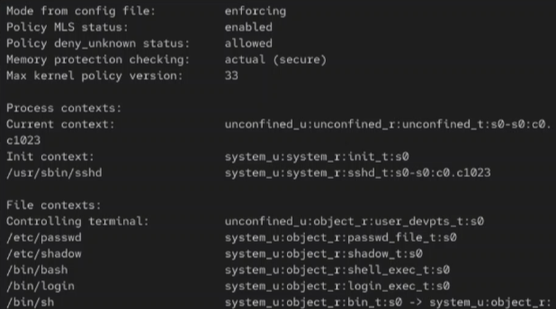
- Проверка режима работы SELinux с getenforce
- Детальная информация о статусе SELinux
- Команда sestatus выводит подробную информацию о состоянии SELinux:
- 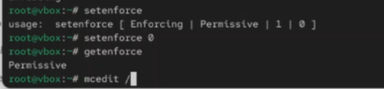
- Детальный статус SELinux через sestatus
- Изменение режима SELinux
- Команда setenforce для переключения между Enforcing и Permissive:
- 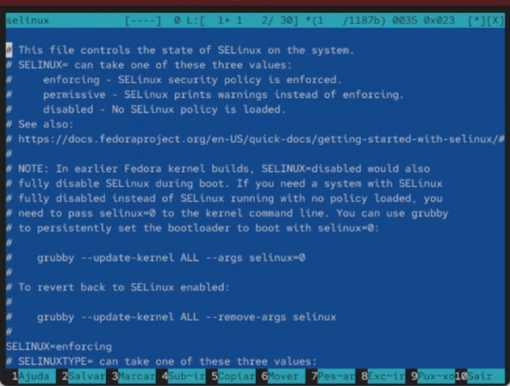
- Изменение режима SELinux с setenforce
- Конфигурационный файл SELinux
- Файл /etc/selinux/config содержит постоянные настройки SELinux:
- Конфигурационный файл /etc/selinux/config

Часть 2: Контексты безопасности
- Просмотр контекста файлов
- Команда ls -Z показывает контекст SELinux для файлов:
- 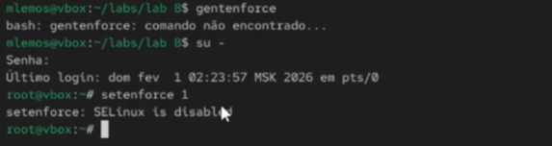
- Просмотр контекста файлов с ls -Z
- Просмотр контекста процессов
- Команда ps -Z отображает контекст запущенных процессов:
- 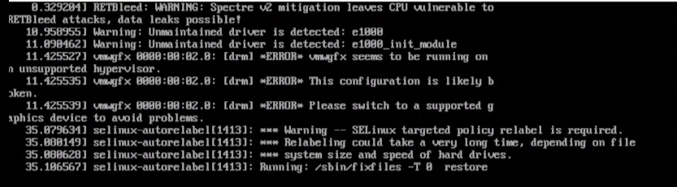
- Просмотр контекста процессов с ps -Z
- Просмотр контекста домашней директории
- Контекст файлов в домашней директории пользователя:
- 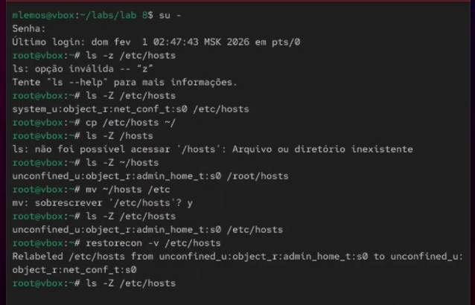
- Контекст SELinux в домашней директории
- Просмотр контекста системных директорий
- Контекст файлов в /etc и других системных директориях:
- 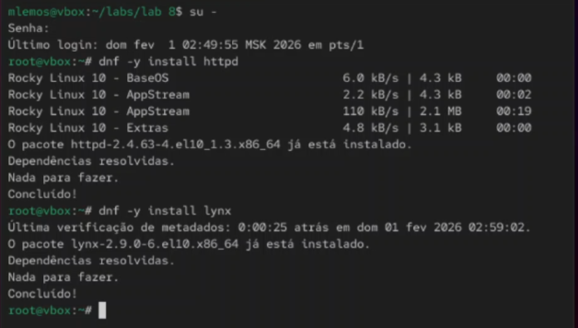
- Контекст SELinux в системных директориях

Часть 3: Изменение контекста
- Изменение контекста файла с chcon
- Команда chcon для временного изменения контекста:
- 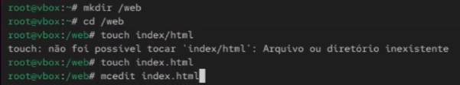
- Изменение контекста файла с chcon
- Восстановление контекста с restorecon
- Команда restorecon возвращает контекст по умолчанию:
- 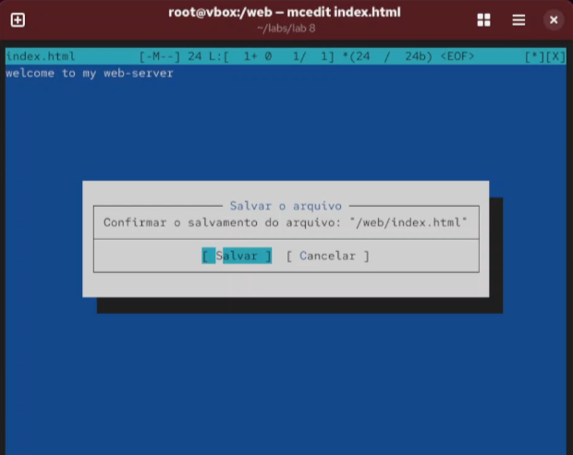
- Восстановление контекста с restorecon
- Рекурсивное изменение контекста
- Изменение контекста для всех файлов в директории:
- 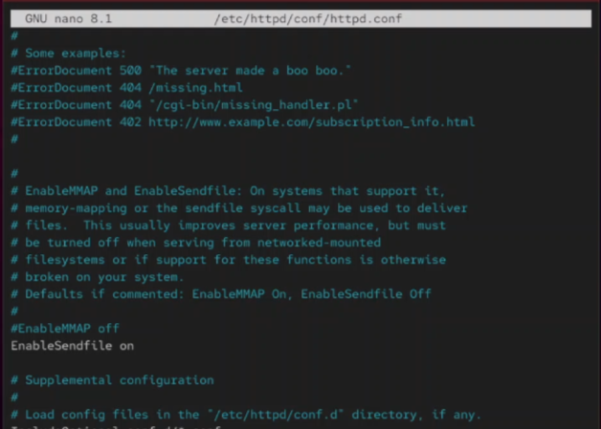
- Рекурсивное изменение контекста
- Копирование файлов и контекст
- Как ведет себя контекст при копировании файлов:
- Контекст при копировании файлов

Часть 4: Управление политиками
- Просмотр booleans SELinux
- Команда getsebool для просмотра логических переключателей:
- 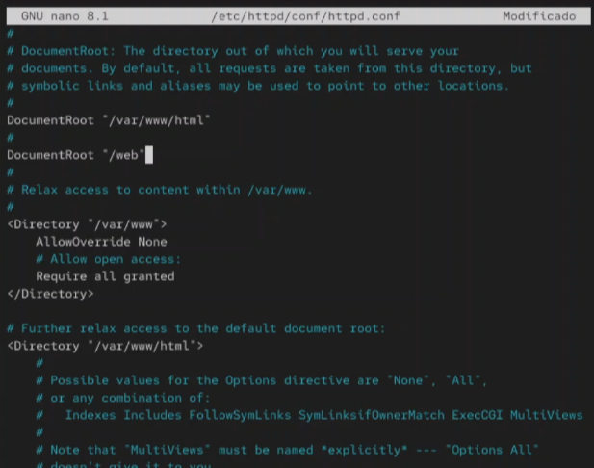
- Просмотр booleans SELinux с getsebool
- Изменение booleans SELinux
- Команда setsebool для включения/отключения опций:
- Изменение booleans SELinux с setsebool
- Управление портами с semanage
- Команда semanage port для управления сетевыми портами:
- Управление портами через semanage
- Управление контекстами файлов
- Команда semanage fcontext для управления контекстами:
- 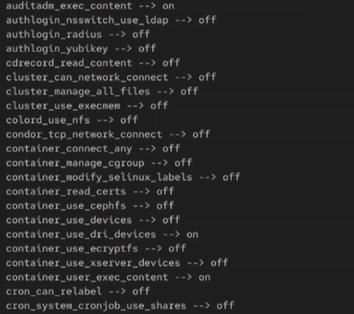
- Управление контекстами файлов через semanage

Часть 5: Анализ и аудит
- Просмотр логов SELinux
- Журнал SELinux в /var/log/audit/audit.log:
- 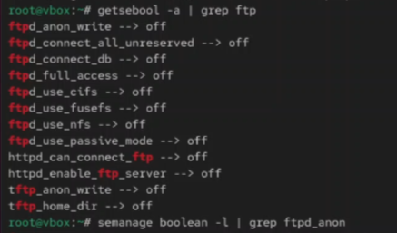
- Логи SELinux в audit.log
- Анализ запрещенных операций
- Команда audit2why для анализа причин блокировок:
- 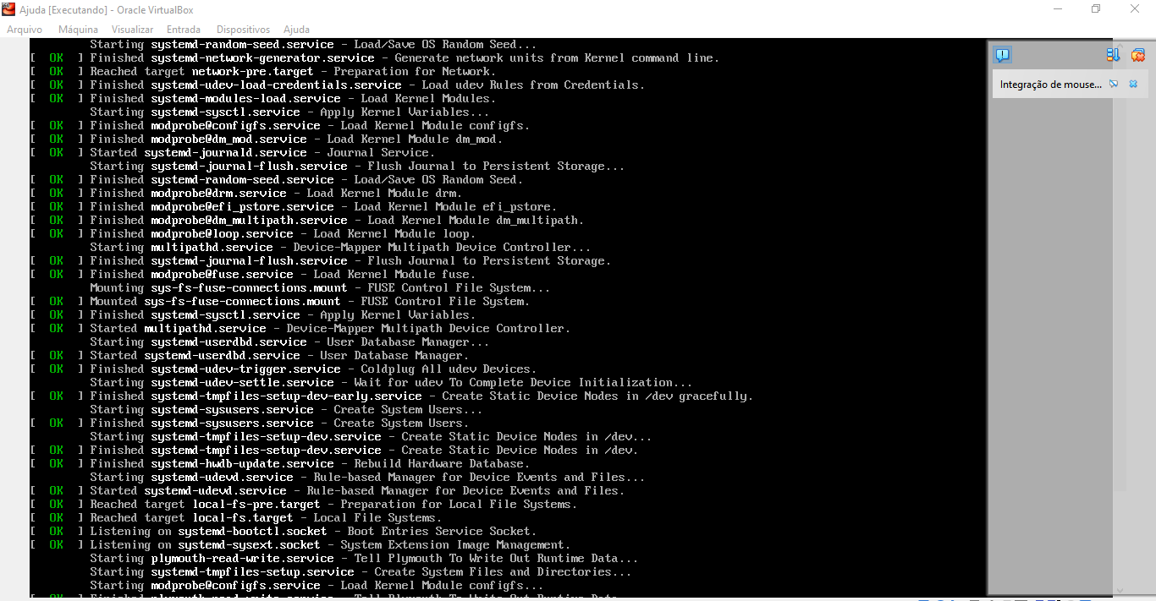
- Анализ запрещенных операций с audit2why

Сравнение режимов SELinux
Режим | Поведение | Использование
Enforcing | Политики применяются, нарушения блокируются и логируются | Продуктивные серверы
Permissive | Нарушения логируются, но не блокируются | Отладка, тестирование
Disabled | SELinux полностью отключен | Не рекомендуется

Основные типы контекстов
Тип | Назначение
httpd_sys_content_t | Файлы веб-сервера
etc_t | Конфигурационные файлы
bin_t | Исполняемые файлы
var_log_t | Файлы журналов
home_user_t | Файлы пользователей
tmp_t | Временные файлы

Вывод
В ходе выполнения лабораторной работы была изучена система принудительного контроля доступа SELinux. Получены практические навыки работы с основными командами: getenforce, setenforce, sestatus для управления режимами; ls -Z, ps -Z для просмотра контекстов безопасности; chcon и restorecon для изменения и восстановления контекстов; getsebool и setsebool для управления логическими переключателями; semanage для управления портами и контекстами файлов. Освоены методы анализа логов SELinux с помощью audit2why для диагностики проблем безопасности. Полученные знания позволяют эффективно настраивать и обслуживать системы с SELinux, обеспечивая дополнительный уровень безопасности.

